Escola Municipal de Educação Básica Augustinho Marcon.
Catanduvas, SC.
Diretora: Tatiana Bittencourt Menegat.
Assessora Técnica Pedagógica: Maristela Borella Baraúna.
Assessora Técnica Administrativa: Margarete Petter Dutra.
Professora: ALEXANDRA VIEIRA DOS SANTOS.
Segunda Professora: Edilaine Antunes Gonçalves
Aluno (a): ___________________________________________
5º ano 01 e 02

ROTEIRO DE ESTUDO – 21ª SEMANA DE 12 DE JULHO a 16 DE JULHO

- LÍNGUA PORTUGUESA

AVALIAÇÃO envolvendo interpretação de texto, número de sílabas, tonicidade, encontro vocálico, encontro consonantal, dígrafos e poemas.

O que é Substantivo?
Substantivo é uma classe de palavras que nomeia seres, objetos, fenômenos, lugares, qualidades, ações, dentre outros.
Eles podem ser flexionados em

- gênero (masculino e feminino),  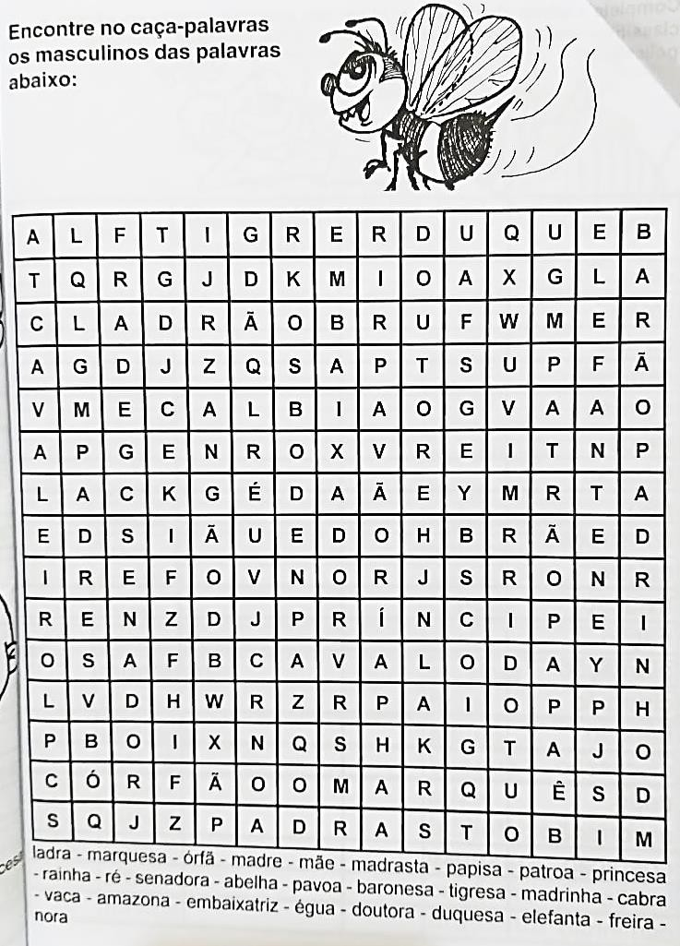 | - número (singular e plural) e Singular: palavra que designa uma única coisa, pessoa ou um grupo, por exemplo: bola, mulher.  Plural: palavra que designa várias coisas, pessoas ou grupos, por exemplo: bolas, mulheres.  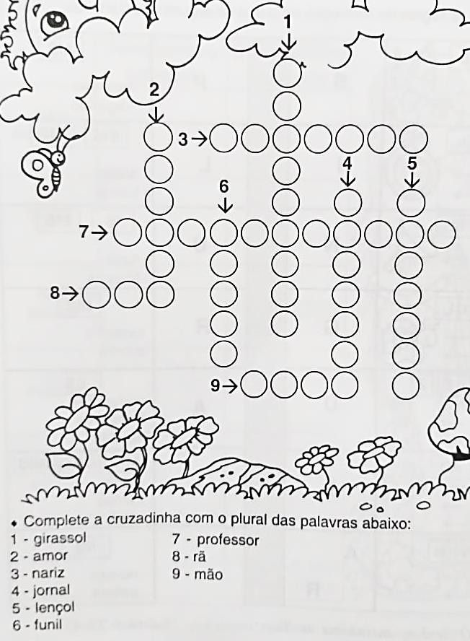

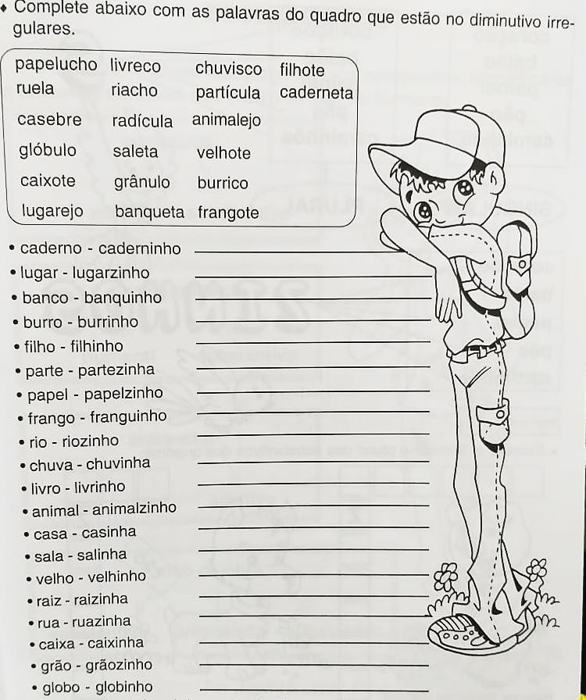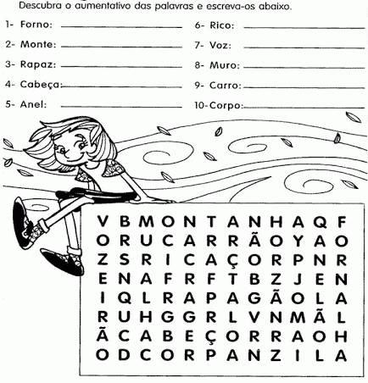
- grau (aumentativo e diminutivo).

Substantivos comuns e próprios: Os substantivos comuns designam todo e qualquer indivíduo de uma espécie. Exemplos: animal – país – praça – mulher – cidade
Os próprios designam um indivíduo particular, único, inerente a uma espécie.
Exemplos: Marcos – Avenida dos Alpes – Praça dos Três Poderes – França
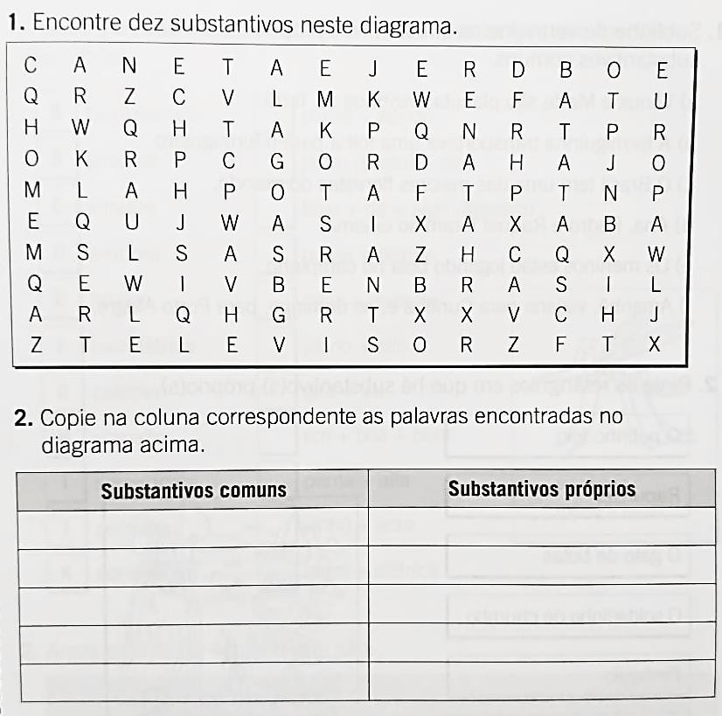

Substantivos simples e compostos: Os substantivos simples são aqueles que, em termos estruturais, apresentam somente um radical. Exemplos: livro – caneta – papel – casa – flor Os compostos são aqueles que apresentam mais de um radical. Exemplos: guarda-roupa – girassol – passatempo – pombo-correio
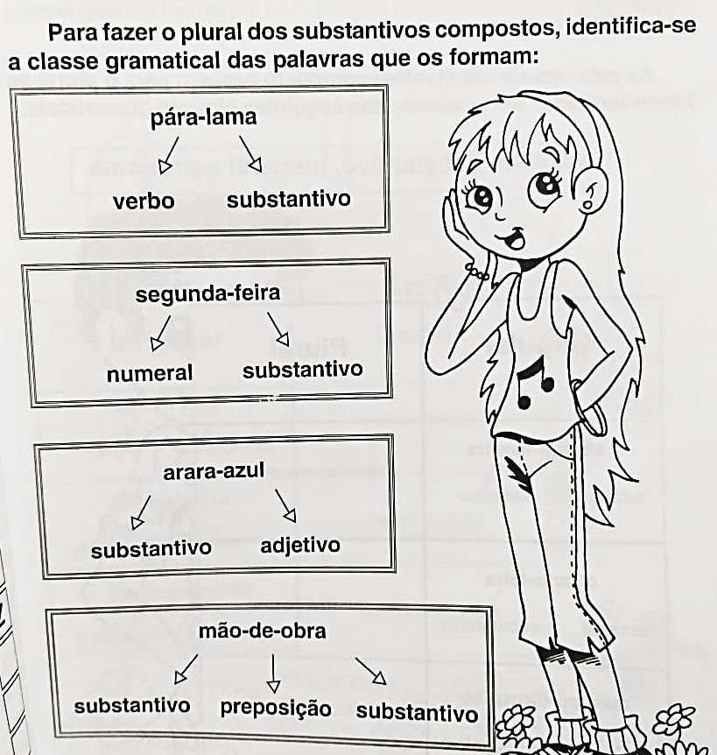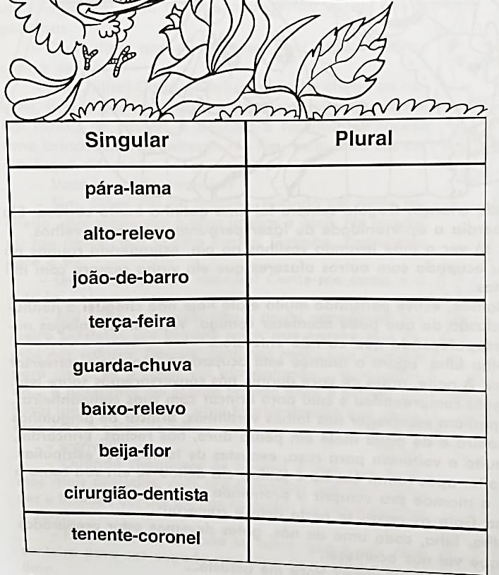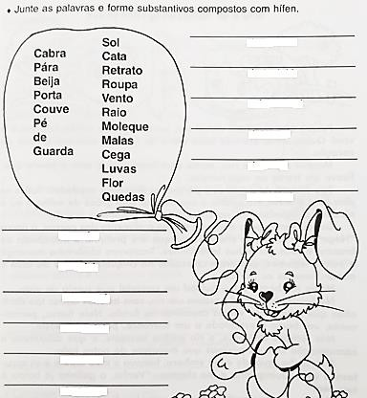

- CIÊNCIAS

Atividade avaliativa: Escrever o nome certo em cada número de acordo com a imagem.

Vídeos: https://youtu.be/ZtgcWbcIWy4 Uma Jornada Dentro do Corpo Humano
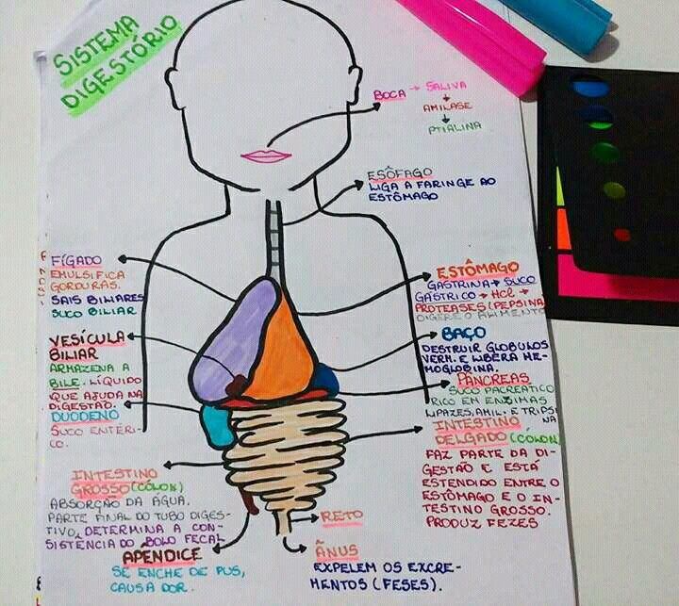 | Atividade: Observe a imagem ao lado.  Foi um aluno que preparou esse esquema. (NÃO importa que você não consiga ler.) Com o auxílio da apostila, Desenhe o sistema digestório no caderno de Ciências, (no tamanho da folha), numa folha branca, ou cartolina, e, escreva os órgãos que o compõem e as funções dos tubos digestórios, ou seja, o caminho por onde o alimento passa: a boca, a faringe, o esôfago, o estômago, o intestino delgado, o intestino grosso e o ânus.

- ENSINO RELIGIOSO

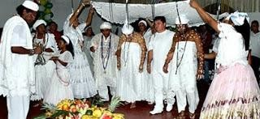 | As religiões afro-brasileiras são aquelas originadas na cultura de diversos povos africanos trazidos como escravos ao Brasil entre os séculos XVI e XIX. Tendo um importante papel na preservação das tradições culturais dos diferentes grupos étnicos negros (afro- brasileiros), há também, atualmente, um grande número de brancos e outros grupos étnicos que aderem a tais religiões, em especial o candomblé e a umbanda. Em quatro séculos de tráfico negreiro, cerca de 3,5 milhões de africanos aportaram no Brasil na condição de  escravos, o equivalente a 37% do total da população do continente americano.
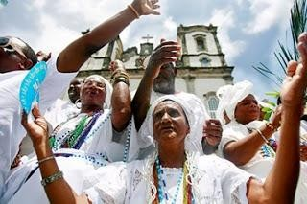 | As religiões afro-brasileiras formaram-se em diferentes regiões e estados do Brasil e em diferentes momentos da história. Por isso, elas adotam não só diferentes formas rituais e diferentes versões mitológicas derivadas de tradições africanas diversificadas, como também adotam nome próprio diferente.
CRENÇAS
Crê-se na sobrevivência da alma após a morte física e na existência de espíritos ancestrais que, caso divinizados (os Orixás, cultuados coletivamente), não materializam; caso não divinizados (os Egungun), materializam em vestes próprias para estarem em contato com os seus descendentes (os vivos), cantando, falando, dando conselhos e auxiliando espiritualmente a sua comunidade. Observa-se que o conceito de "materialização" no
Candomblé, é diferente do de "incorporação" na Umbanda ou na Doutrina Espírita.
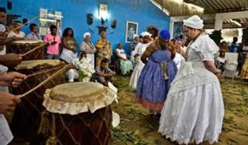 | CANDOMBLÉ  De todas estas religiões, o Candomblé é a que mais carrega características da África, uma vez que esta é uma doutrina africana, mas que recebeu influência de outras fés após a chegada dos negros no Brasil. Como os africanos eram proibidos de cultuarem suas divindades em solos brasileiros, eles passaram a fundir os seus símbolos com os da igreja católica. No meio deste sincretismo surge o Candomblé afro-brasileiro, que cultuavam os orixás e tem uma forte fundamentação de  sacralização dos animais.
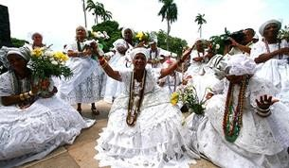 | UMBANDA  Geralmente confundida com o Candomblé, a Umbanda é uma religião brasileira, mas que acabou recebendo forte influência dos candomblecistas. Nascida em 1908, através do Médium Zélio Fernandino de Moraes e de seu guia, o Caboclo das 7 encruzilhadas, a Umbanda rompe- se com o Espiritismo, mas carrega muitas de suas características. Nesta religião não há a sacralização de animais.

Apesar de serem muito semelhantes, estas religiões possuem história de origem e características bem peculiares. E são exatamente estas diferenciações que fazem das doutrinas movimentos únicos, que perduram o tempo e carregam consigo a historicidade do povo negro. Vale ressaltar que elas possuem ainda várias ramificações dependendo de onde ela está inserida geograficamente.

VÍDEOS INFORMATIVOS:
https://www.youtube.com/watch?v=eABpXZzP6Is - História das Religiões: Religiões de MATRIZES AFRICANAS
https://youtu.be/7uY6ZxYzdqg - Candomblé, Religião de Matriz Africana | Mwana Afrika Oficina Cultural
https://youtu.be/6JbeUhHmhDA - História, mitos e verdades sobre a religião Umbanda

ATIVIDADES SOBRE O QUE VOCÊ APRENDEU

- Como surgiram as religiões afro-brasileiras?

- Cite pelo menos duas crenças das religiões estudadas na aula de hoje.

- O que chamou sua atenção nas religiões afro-brasileiras?

- Por que os negros africanos necessitaram fundir seus símbolos religiosos com os da Igreja
Católica?

- De acordo com o vídeo, o que os umbandistas devem estudar?

- Comente o que você entendeu sobre o Candomblé:

OBSERVAÇÃO: OS CADERNOS E APOSTILA DEVERÃO SER ENTREGUES NA ESCOLA NA SEXTA-FEIRA DIA 16/07 PARA CORREÇÃO DAS ATIVIDADES.
_______________________________________________________________________________________

